# **[MAIL SERVER VỚI POSTFIX , COURIEL , TLS/SASL]**

1. **Danh sách thành viên & Công việc**

|  |  |  |  |
| --- | --- | --- | --- |
| **Họ & tên** | **MSSV** | **Công việc** | **Tiến độ** |
| Nguyễn Ngọc Tú | 175A071399 | * Cài đặt Postfix và cấu hình * Cài đặt dovecot và cấu hình * Cài đặt squirrelmail và cấu hình | Đã cài đặt xong |

1. **Nội dung nghiên cứu**

**Hướng dẫn quản trị**

* + - 1. **Cài đặt Vadmin**

**Vadmin là plugin duy nhất sử dụng được cùng với squirrelmail để quản trị user và mail**

**- Download tại**

**- Tiến hàng giải nén Vadmin vào thư mục plugins của mailserver**

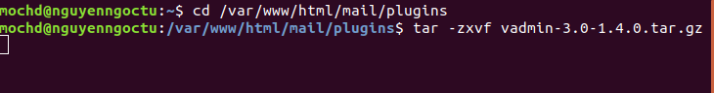

**- Tiến hành config :**

**Đổi tên bỏ hậu tố _example của file vadmin.conf.php ,conf.php , apache.conf**



**Lưu ý :**

**Khi config xong file apache cần copy vào đường dẫn**

**/etc/apache2**

**Đổi tên file apache thành vadmin-apache.conf**

**Thêm dòng : Include vadmin-apache.conf vào file apache2.conf**

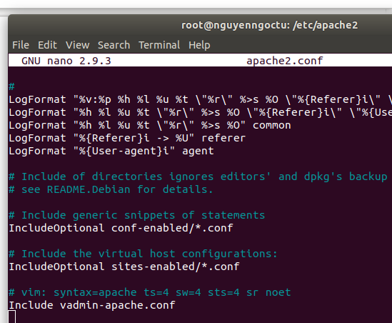

**Cấp quyền cho file :**

**chown root:root vadmin-apache.conf**

**chmod 0600 vadmin-apache.conf**



**Bật config của squirrelmail và bật vadmin :**

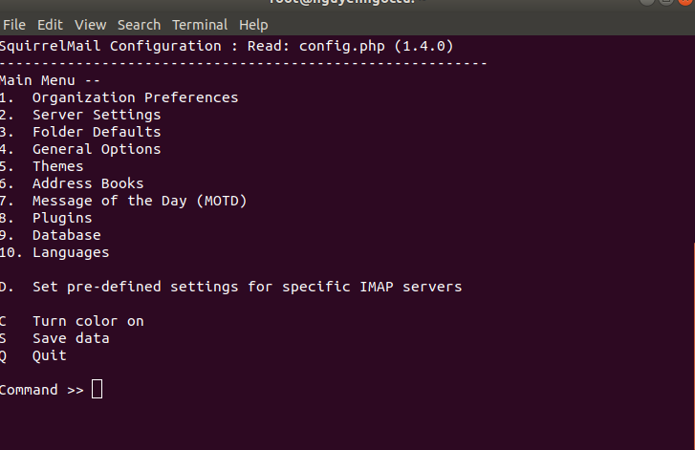

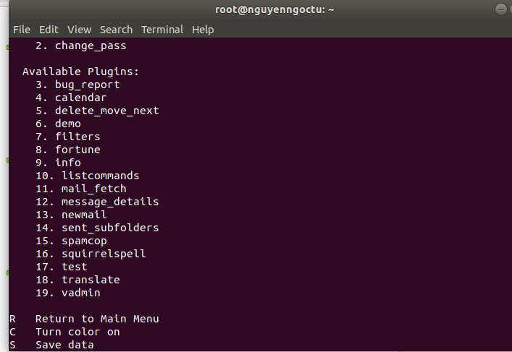

**Ấn 19.vadmin và save and quit**

**2 . Quản trị thủ công**

**. Quản trị user**

**Chúng ta quản trị user qua Terminal qua những câu lệnh useradd , mkdir , userpasswd ,…**

**. Quản trị mail**

**Mail và tệp đính kèm được lưu và được chỉnh sửa :**

